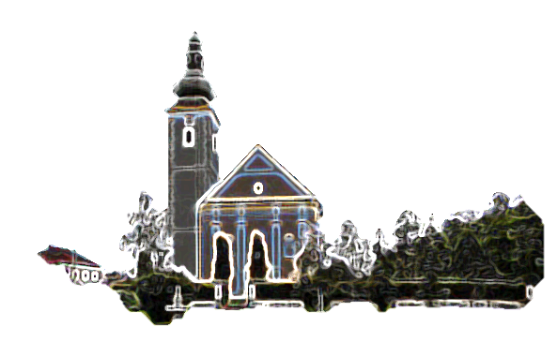

DUHOVI - PEDESETNICA

***Prvo čitanje:*** Dj 2, 1-11

***Drugo čitanje:***. *Rim 8, 8-17* ***Evanđelje:*** Iv 14, 15-16.23b-26

***Zborna molitva:***

*Bože, ti otajstvom današnje svetkovine posvećuješ u svakom plemenu i narodu cijelu Crkvu.  
Izlij na sav svijet darove svoga Duha:što si svojom dobrotom učinio na počecima Crkveto i danas izvrši u srcu svojih jernika. Po Gospodinu*.

***Ulazna pjesma:***

Ljubav je Božja razlivena u srcima našim po Duhu Svetom koji prebiva u nama, aleluja.(Rim 5, 5; 10, 11)

***Pričesna pjesma:***

*Svi se napuniše Duha Svetoga,  
razglašavajući veličanstvena djela Božja, aleluja.*

*(Dj 2, 4.11)*

Župe svetog Ivana Krstitelja – Rečica

Br. 590. god. XII. 09.lipnja 2019.

*U ono vrijeme: Reče Isus svojim učenicima: »Ako me ljubite, zapovijedi ćete moje čuvati. I ja ću moliti Oca i on će vam dati drugoga Branitelja da bude s vama zauvijek. Ako me tko ljubi, čuvat će moju riječ pa će i Otac moj ljubiti njega i k njemu ćemo doći i kod njega se nastaniti. Tko mene ne ljubi, riječi mojih ne čuva. A riječ koju slušate nije moja, nego Oca koji me posla. To sam vam govorio dok sam boravio s vama. Branitelj – Duh Sveti, koga će Otac poslati u moje ime, poučavat će vas o svemu i dozivati vam u pamet sve što vam ja rekoh.«*

*Riječ Gospodnja.*

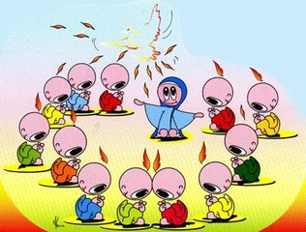

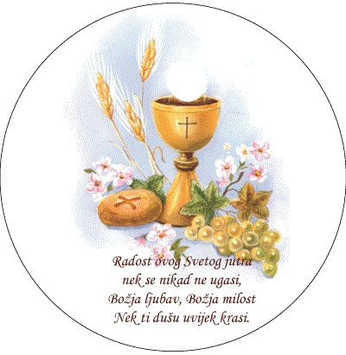Danas je za našu župu poseban dan. Nakon priprave devetero djece, naših župljana prvi puta će primiti Tijelo Kristovo, pristupit će oltaru i s njega blagovati „kruh života“,

Mi svakoga dana živimo s tajnom današnje svetkovine, pa i onda kad smo rijetko toga svjesni. Radujemo se kad vidimo kako se u prirodi budi novi život i pred očima nam zasja sva  njezina raskoš. To je Duh koji u njoj bilježi trag Božje ljepote i nama daje da to gledamo. Nas okružuje tajna života – također našega vlastitog života. Možemo udahnuti i izdahnuti, srce nam tuče. Živimo, jer nam ja Bog udahnuo svoga Duha. Imamo udjela u njegovoj sposobnosti da ljubimo. Nijedan čovjek nije potpuno bez unutarnjeg iskustva da ljubi, i u tome živi s tajnom Duha Svetoga. On je onaj koji nam daje okus dobra. On je onaj, koji nas goni na pomirenje. On je onaj, koji nas zove na solidarnost. On je onaj, koji pokreće naše srce u iskustvu lijepoga i puno puta nas i izvan toga savjetuje. Nema nijednog čovjeka koji bilo kada nije bio zahvalan u svome životu. Duh mu je tada dao, da odgovori u svome životu na Božje darove. Vjerojatno sa svim ljudima dijelimo iskustvo, da nam je u žalosti darovana utjeha, koja nam dalje pomaže, ili da nam se u zbunjenosti može otvoriti put, kako bismo učinili slijedeći korak. Uvijek je to bio i jest Božji Duh, koji je djelovao i u nama i na nama. U molitvi nam se daje iskustvo,  u kojem smo svjesni, da stojimo pred tajnom našega života, da pripadamo onome kojemu se molimo "Oče naš". To je Duh, koji nam posvjedočava, da smo uistinu djeca Božja.

**STVARNE PREPREKE**

Često pobrkamo dvije stvarnosti – radost i zadovoljstvo. Izvorišta su im različita. Radost dolazi od uma i srca , a zadovoljstvo od tijela. Od previše zadovoljstva se umorimo, ali od radosti se nikada ne umorimo. Zadovoljstvo se nakon nekog vremena može pretvoriti u neugodu.

Može mu se zavrtjeti od prevelikog pića, zaboliti ga trbuh od prejedanja, pojaviti se nezadovoljstvo što ne može pojesti sve delicije koje se nađu na stolu. Budući da zadovoljstvo pripada tjelesnosti ono traži nove i nove, sve jače i jače podražaje.Onda se čovjek pretvara u cinika. A cinik je čovjek koji svemu zna cijenu ali ne i vrijednost. Njemu su svi krivi, samo on ne. Zadovoljstvo je traženje sreće izvan sebe.

Radost se nalazi u čovjeku, u njegovu umu koji otkriva sklad u sebi, prirodi. Nalazi se u čovjekovom srcu koje traga za „biserjem“, Božjom istinom i Božjom blizinom od koje se nitko nije umorio. Zato kaže sv. Augustin: „Nemirno je srce naše dok se ne smiri u tebi, Bože“

Zahvaljujući kanonizaciji koja je uslijedila jedanaest mjeseci nakon smrti – a umro je u petak 13. lipnja 1231. god. na putu prema Padovi – životopis sv. Antuna Padovanskog uglavnom je lišen velikih srednjovjekovnih natruha i donosi pouzdan uvid u život sveca koji će postati jednim od najomiljenijih svetaca Katoličke Crkve i uvijek iznova neobjašnjiv fenomen vjerničkog štovanja u svim povijesnim mijenama. I. Antun Padovanski je rođen 1195. god. u Lisabonu. Rodio se u imućnoj i plemićkoj obitelji. U onodobnim prilikama roditi se u plemićkoj obitelji i biti prvorođeni sin, značilo je unaprijed imati siguran i lagodan život. Međutim, iako su Portugal i Lisabon njegovo zavičajno ishodište – a zavičaj se ne da izbrisati iz duhovnog 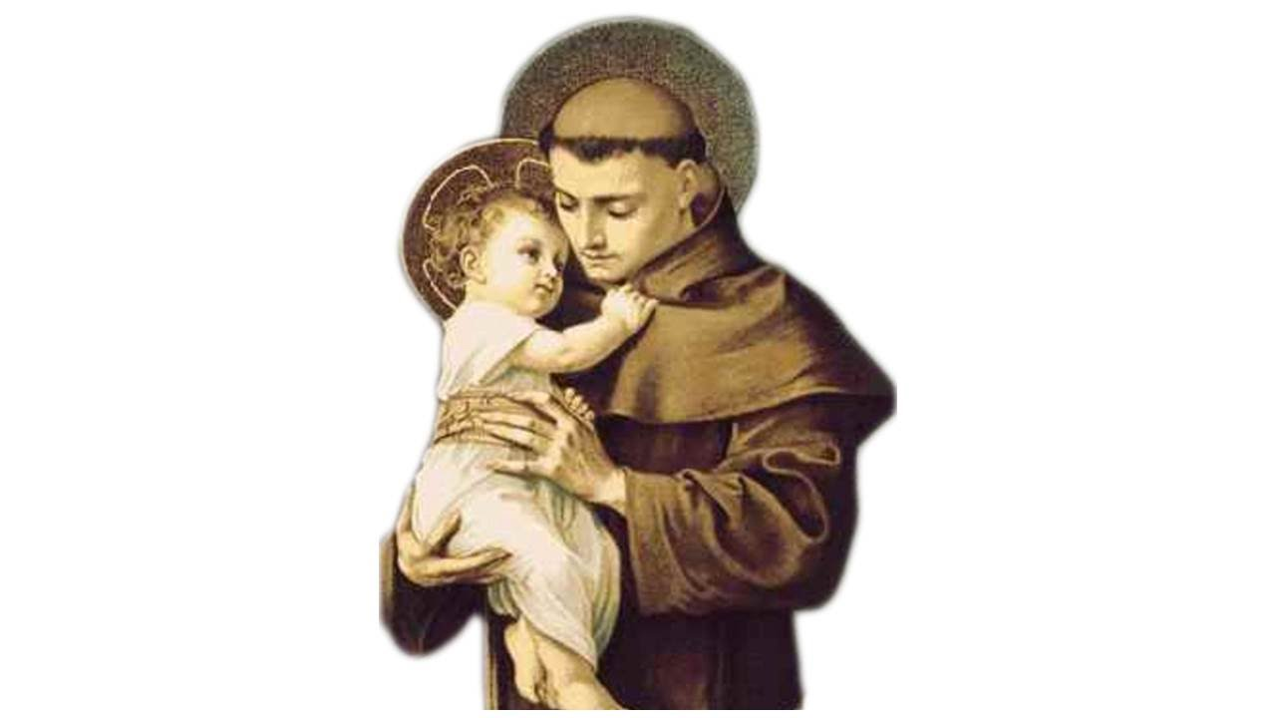 krajolika svakog čovjeka, te iako je bio sin društveno povlaštenih roditelja – Padova će Antuna “posvojiti” i po Antunu postati znakom Sveca koji će njezino ime pronijeti svijetom.

**SVETI ANTUN PADOVANSKI**

Stati pred Antuna znači da nam je stalo plivati protiv struje, biti svojevrsna manjina koja primjerom svijetli i ondje gdje se mrak predstavlja kao žuđeno stanje. Da bi se to moglo nije dovoljno poći i doći u Antunova svetišta, prići njegovim kipovima i slikama, zapaliti svijeću i izreći koju molitvu, odnosno njegovati antunovsku pobožnost ili tradicijsku sjetu za čarima izgubljenog djetinjstva, nego nam sve to mora pomoći da se uvijek iznova damo pokrenuti istim Duhom kojim je Antun bio ražaren i koji uvijek iznova osvaja srca ljudi za novi svijet.

Zato uz blagdan Sveca svega svijeta, slavnog čudotvorca, sveca koji razumije i pomaže u nemoćima, branitelja pred nemoćima Izgubljenosti, dolazimo s molitvom i žudnjom da povratimo izgubljeni odnos prema Bogu, prema drugima i prema samima sebi. Da bi to bilo moguće Antun nas poučava da je potrebno Boga staviti u središte svoga života.

|  |  |  |
| --- | --- | --- |
| Ponedjeljak,  10. lipnja | 18,00 | DUHOVSKI PONEDJELJAK – Marija Majka Crkve  + Jelica, Matija Frklić (god) |
| Utorak,  11. lipnja |  | Barnaba apostol |
| Srijeda,  12.lipnja |  | Ivan Fakundo |
| Četvrtak  13. lipnja | 18,00 | Antun Padovanski  Na jednu nakanu |
| Petak  14.lipnja |  | Marcijan |
| Subota,  15.lipnja | 18,00 | Vid  + Josip, Marija Kapučija |
| **Nedjelja,**  16.lipnja | 9,00 | **PRESVETO TROJSTVO**  +Bara Sabljarić (god); + Ivan, Cecilija Latin; + Bara Žunac i obitelj Božjak; + Mijo, Bara Vojvoda i ob; + Stjepan Grubić i ob.; + Ivan Stepić (god) i ob.; + Slavko Petrić (god); + Stjepan Vrane, Andrija Trupković; + Obitelj Frklić; + Jelica Šančić; +Josip, Bara Ivinac; +Ivan, Kata ivinac; + Matija Terentuta (god). + Bara, Karlo, Bara Pavlić |

* slijedeće nedjelje proštenje u župi Presvetog Trojstva u Karlovcu

**ŽUPNE OBAVIJESTI**

OBNOVA ŽUPNE CRKVE:

* Ovaj tjedan darovali za obnovu: Barica Šafar, Rečica 25; Vilko Pavković, Rečica 25a; Marijan Gojšić, Rečica 43.
* Ovaj tjedan isplaćeno; Skele Matić, Velika Gorica za sklele, montažu, demontažu: 37.500,00 kn. Damir Facan Grdiša, ak. slikar, konzervator i restaurator, Zagreb za ispostavljenu privremenu situaciju konzervatoskih i restauratorskih radova 40.000,00 kn. Ukupno isplaćeno 77.500,00 kn.
* Nakon završene ove faze radova kreće se na pripremu za drugu fazu restauracije župne crkve.

HODOČAŠĆE NA MARIJU BISTRICU: 29 LIPNJA. Cijena karte je 80,00 kn

**Pastoralni listić**: Tjedni prilog Zvona svetog Ivana Krstitelja. Izdaje: Župa svetog Ivana Krstitelja Rečica, Rečica 47. 47203 Rečica. <http://zupa-svik-recica.hr/> Glavni i odgovorni urednik: Lovro Zaplatić, župnik .Tel 047 713 002 /0992441234 e-mail : zupa.recica@zg-nadbiskupija.hr . Izlazi u 150 primjeraka.

MOLITVENA ZAJEDNICA NEDJELJOM U 19,00 SATI! Pridruži se zajedničkoj molitvi!